

Collège Les Capucins
Annexe d’aide au stage de découverte des 3èmes

Guide d’utilisation

- Se connecter au site

- Chaque élève de 3ème dispose de ses propres identifiants lui permettant de se connecter au site web. Si vous n’en disposez pas, renseignez-vous auprès de votre professeur principal.

 | Nous vous rappelons qu’il vous est strictement interdit de vous connecter avec les identifiants d’un autre sous peine d’être sévèrement sanctionné(e) !

- Une fois en possession de vos identifiants de connexion, rendez-vous sur le site : vous choisirez naturellement la section « élèves » pour vous authentifier.

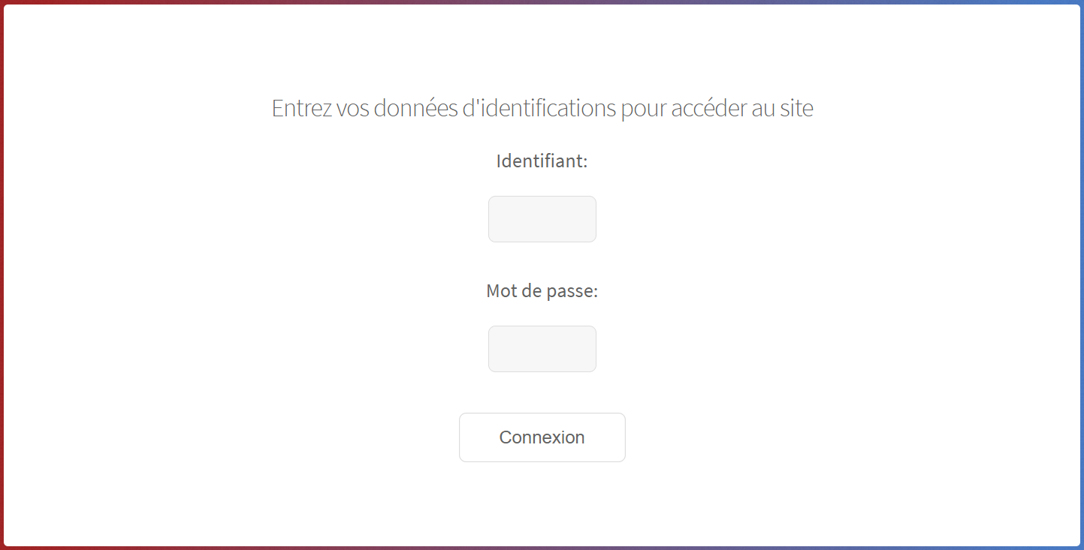

- Une fois votre stage effectué, vous n’aurez plus accès au site internet. Vous êtes, par conséquent, priés d’effectuer correctement les tâches qui vous sont demandées !

- Chercher un stage

Pendant plusieurs mois, vous allez être amenés à chercher un stage qui durera une semaine et se déroulera avant les vacances de Février. Afin de vous faciliter la tâche, le site vous propose une liste répertoriant diverses entreprises.

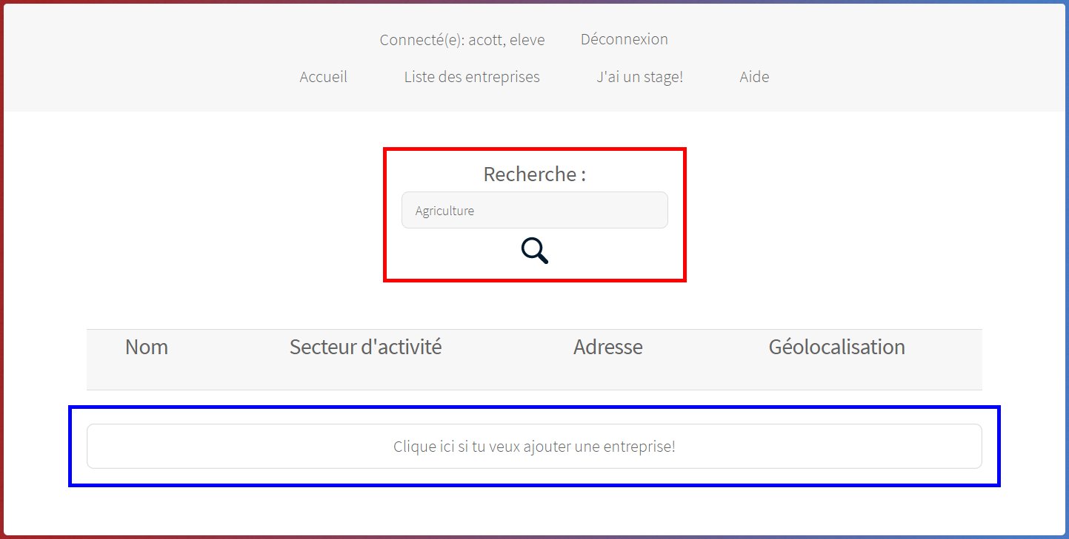

- La liste des entreprises vous propose diverses entreprises situées dans les villes alentours. Elles sont affichées par ordre alphabétique des villes où elles se situent.

- La liste présentée dispose d’une barre de recherche : elle vous permet de chercher les entreprises en fonction de leur activité professionnelle (santé, bâtiment, …).

- Toutes les entreprises situées à Melun et dans les villes voisines ne sont peut-être pas toutes présentes : vous êtes, par conséquent, invités à ajouter des entreprises si vous en connaissez.

- De même, si l’entreprise qui vous accepte en stage ne se trouve pas dans la liste mise à votre disposition, vous pouvez l’ajouter à la liste.

Attention ! Toute utilisation à mauvais escient (entrée d’entreprise inexistante, de données à propos insultants) sera sanctionnée !

- J’ai trouvé un stage !

Après de longues recherches, vous disposez enfin d’un stage ! Une fiche de stage à compléter est à votre disposition sur le site internet afin de faire savoir à vos professeurs que vous avez bien un stage.

- Sélectionnez, dans les listes déroulantes, l’entreprise qui vous accueille ainsi que le tuteur qui sera responsable de vous durant cette semaine.

- Si vous ne trouvez pas l’entreprise ou le tuteur en question, des boutons sont à votre disposition sur la page pour les ajouter en remplissant un formulaire.

Il vous faut savoir les numéros de téléphone de l’entreprise et de votre tuteur afin de valider les formulaires. Autrement ils seront invalides. Connaître les adresses emails n’est pas obligatoire.

- Une fois entreprise et tuteur sélectionnés, vous serez redirigés vers une page recapitulant vos choix. Si vous les jugez bons, validez. Sinon, recommencez.

Si, dans les listes déroulantes, vous sélectionnez une zone vide, un message d’erreur s’affichera et vous serez redirigés vers le début du formulaire de stage.

- Une fois votre stage entré, il vous sera impossible d’en entrer un à nouveau. Faîtes donc bien attention à ce que vous sélectionnez et remplissez !

